

Instituto Zona Oeste

“Prácticas Profesionalizantes II”

Trabajo Práctico Final:

Sistema Gestión “K-byte 94”

Docente: Garcia, Mauricio

Alumno: Sánchez Agüero, Álvaro Rafael

Año 2026

1. Tecnologías Utilizadas
El sistema fue desarrollado como una aplicación web orientada a la gestión de un servicio técnico de telefonía móvil. Se optó por esta modalidad debido a su accesibilidad desde múltiples dispositivos, permitiendo su uso tanto en computadoras como en smartphones, gracias a una interfaz adaptable (responsive).
Se utilizaron tecnologías como PHP para el backend, y HTML, CSS y JavaScript para el frontend. La arquitectura implementada sigue el patrón MVC (Modelo-Vista-Controlador), permitiendo una adecuada separación de responsabilidades.
Además, se empleó AJAX para la comunicación asincrónica con el servidor y manipulación del DOM para actualizar dinámicamente la interfaz de usuario sin recargar la página.
La persistencia de los datos se realizó mediante una base de datos MySQL, garantizando integridad y consistencia de la información.

2. Funcionalidades del Sistema
El sistema consiste en una solución de gestión interna para un servicio técnico especializado en telefonía móvil. Su objetivo es proporcionar una herramienta liviana, ágil e intuitiva que optimice la operativa diaria y reduzca la carga administrativa del personal.
El sistema se centra en la administración de equipos en reparación, integrando información relacionada con clientes, datos del equipo y la gestión de órdenes de trabajo.

2.1 Gestión de clientes y equipos
- Registro de clientes mediante Nombre y Apellido como identificador principal.
- Datos adicionales: DNI y dos números telefónicos.
- Registro de equipos con información básica asociada al cliente.

2.2 Órdenes de Trabajo
Las órdenes de trabajo constituyen el núcleo del sistema, permitiendo registrar:
- Número de orden.
- Fecha de ingreso.
- Marca y modelo del equipo.
- Técnico responsable.
- Falla reportada.
- Observaciones técnicas.
- Presupuesto.
- Fecha de cierre.
- Fecha de entrega.
El estado del equipo se determina según las fechas registradas:
- Solo fecha de ingreso → equipo en reparación.
- Fecha de cierre → equipo reparado, pendiente de retiro.
- Fecha de entrega → equipo retirado por el cliente.

2.3 Accesibilidad y uso interno
- Sistema de uso interno, accesible únicamente por el personal.
- Interfaz adaptable para su utilización en PC y dispositivos móviles.

2.4 Generación de comprobantes
- Emisión automática de comprobantes al registrar una orden de trabajo.
- Generación por duplicado: copia para el cliente y copia para el laboratorio.

2.5 Control administrativo y financiero
El sistema permite registrar movimientos diarios de dinero:
- Ingresos y egresos.
- Asociación opcional a órdenes de trabajo.
- Clasificación por tipo de caja:
  - Efectivo (local).
  - Caja bancaria socio 1.
  - Caja bancaria socio 2.
Esto proporciona una visión clara del flujo de fondos y la liquidez del negocio.

3. Esquemático Base de Datos.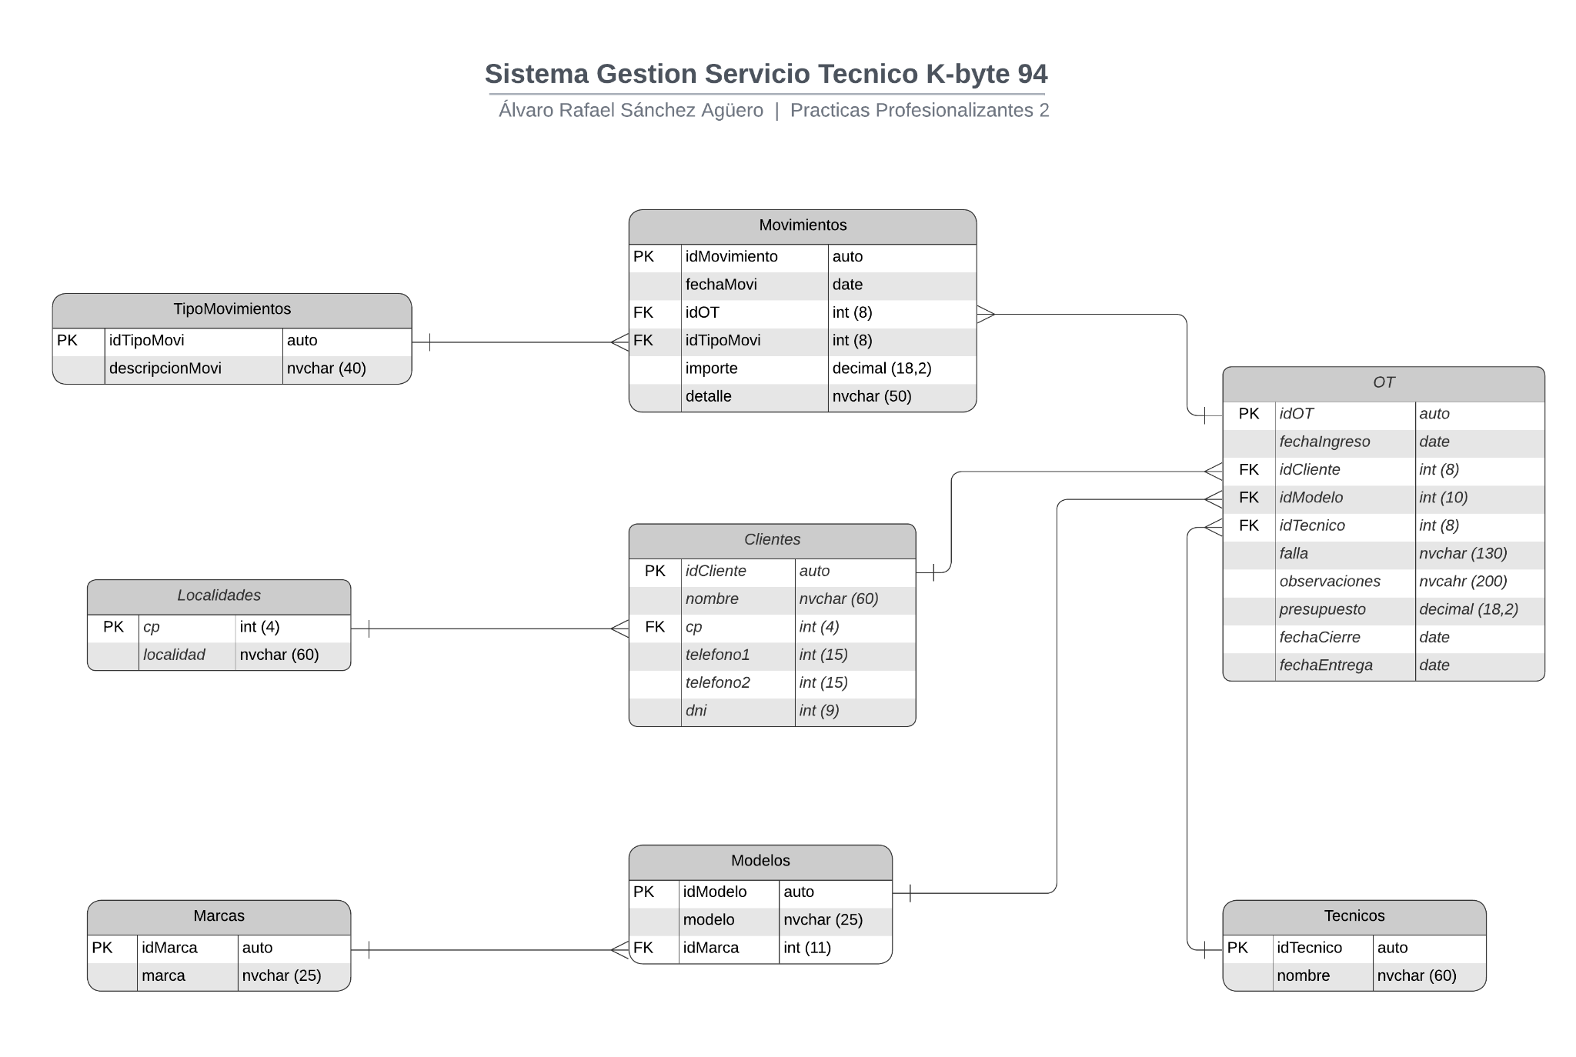

4. Capturas del Sistema

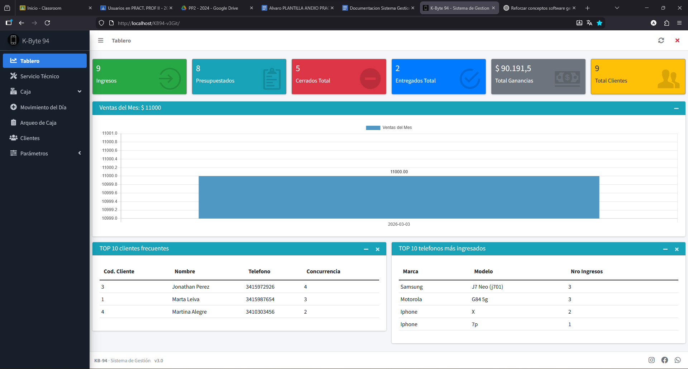
1- Vista principal del sistema (Dashboard).

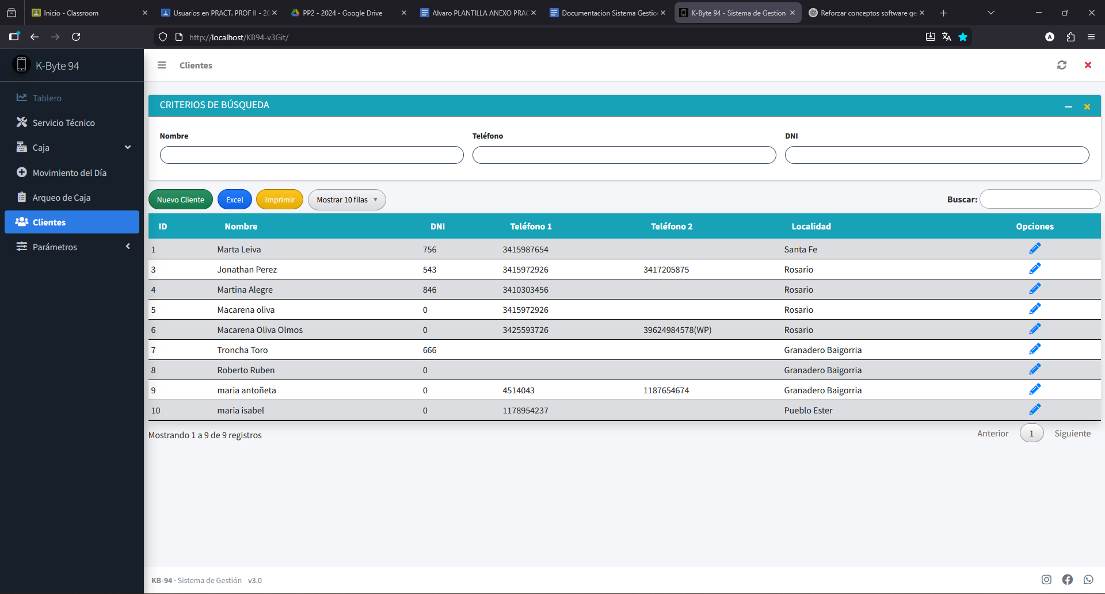
2- Administración de clientes.
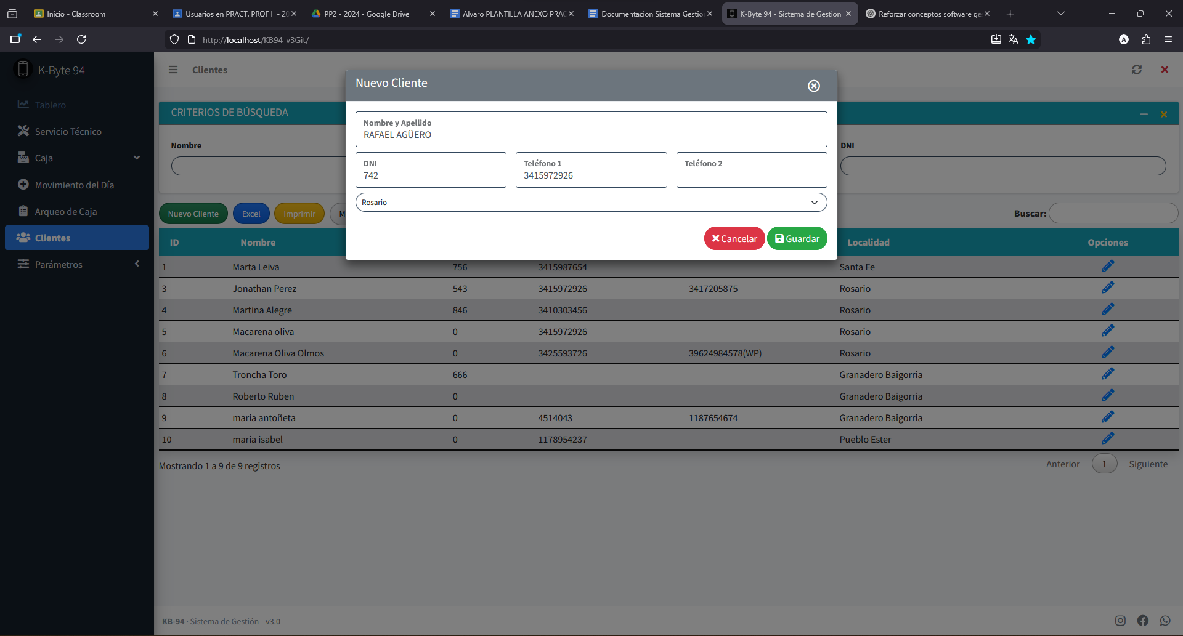
3- Registro de nuevo cliente.

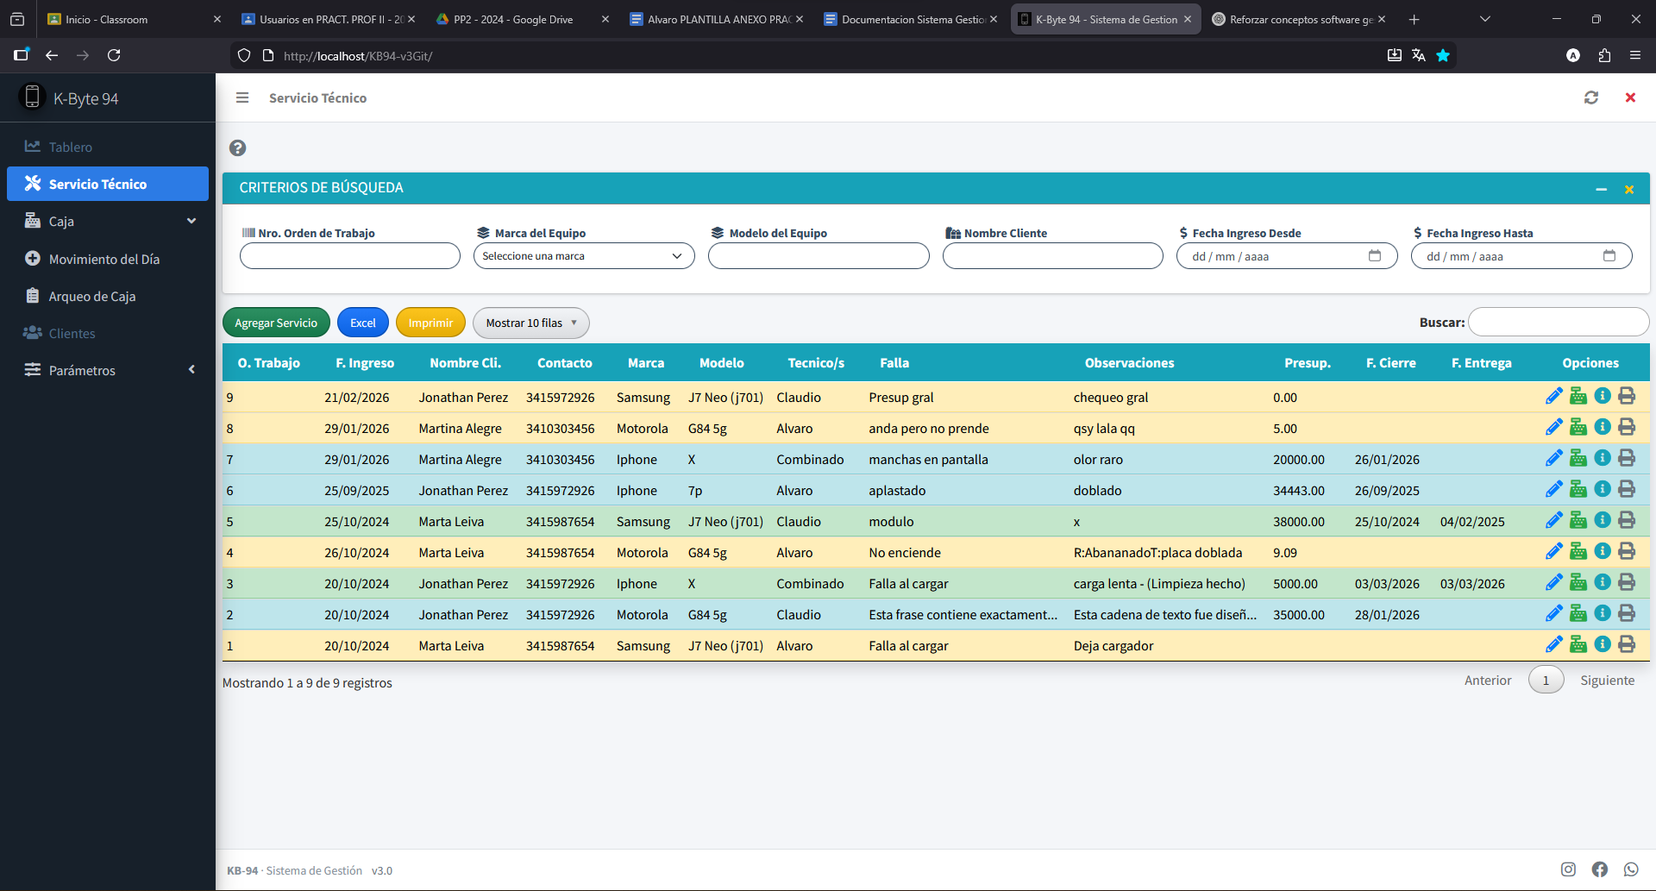
4- Listado y seguimiento de órdenes de trabajo.

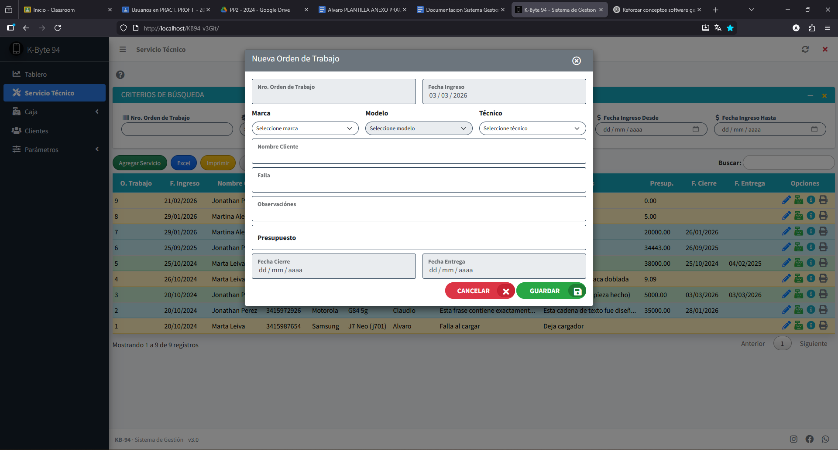
5- Creación nueva órdenes de trabajo.

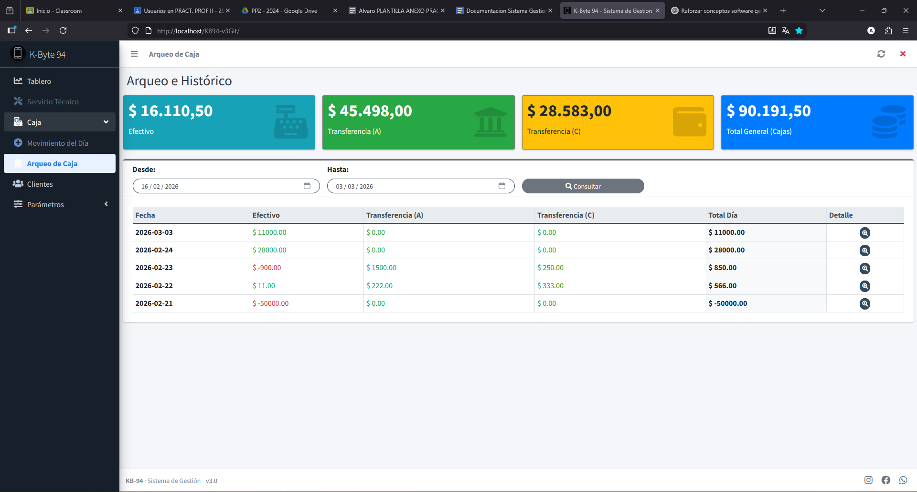
6- Registro de movimientos financieros.

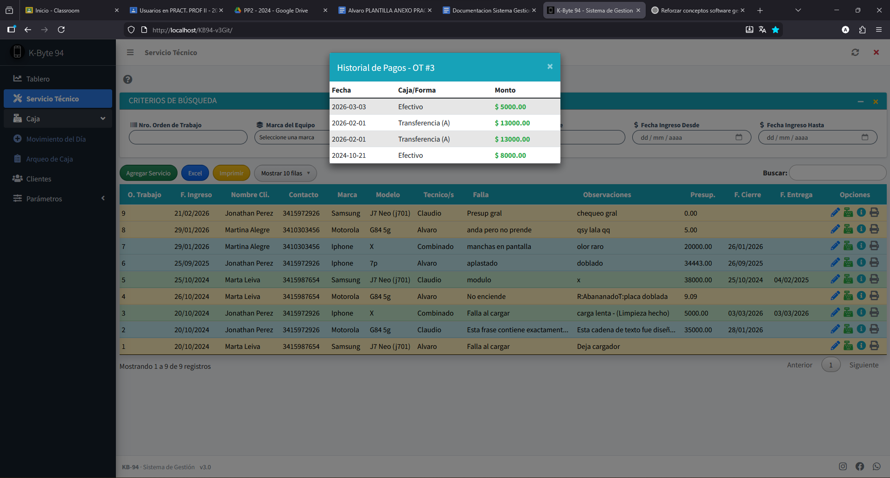
7- Visualización de orden de trabajo con registro de pago asociado.

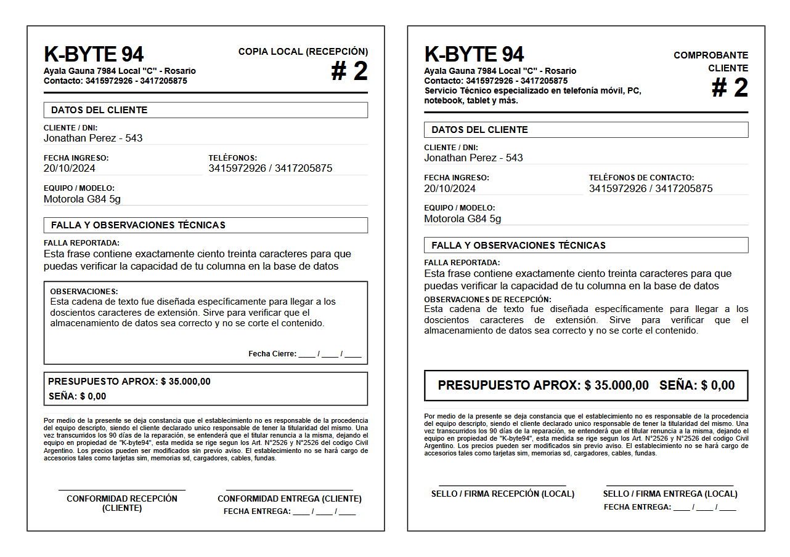
8- Generación automática de comprobante por duplicado.

